Сервоприводы
Сервопривод — общее название привода, синхронного, асинхронного либо любого другого, с отрицательной обратной связью по положению, моменту и др. параметрам, 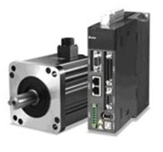
позволяющему точно управлять параметрами движения.
Состав сервопривода:
- привод — электромотор;
- датчик обратной связи, датчик угла поворота выходного вала редуктора (абсолютный или инкрементальный энкодер);
- электронный блок питания и управления (он же преобразователь частоты, сервоусилитель, инвертор, servodrive).

Мощность двигателей: от 0,5 до 15 кВт.

Виды сервоприводов:
1. Сервопривод вращательного движения (синхронный, асинхронный).
Используются в промышленных роботах, приводах станков ЧПУ, полиграфических станках, упаковочных станках, приборах.
2. Сервопривод линейного движения (плоский, круглый).
Используются в автоматах установки электронных компонентов на печатную плату, медицине.

Для предварительного выбора асинхронного или синхронного серводвигателя можно исходить из следующих рекомендаций:
• если ускорение механизма больше 5 м/с2, то предпочтительнее использовать синхронные серводвигатели;
• если коэффициент относительного момента инерции J' нагрузки / J мотора больше 10, то наиболее подходящими являются асинхронные серводвигатели.
На рисунке 2 представлен сервоусилитель с двигателем.
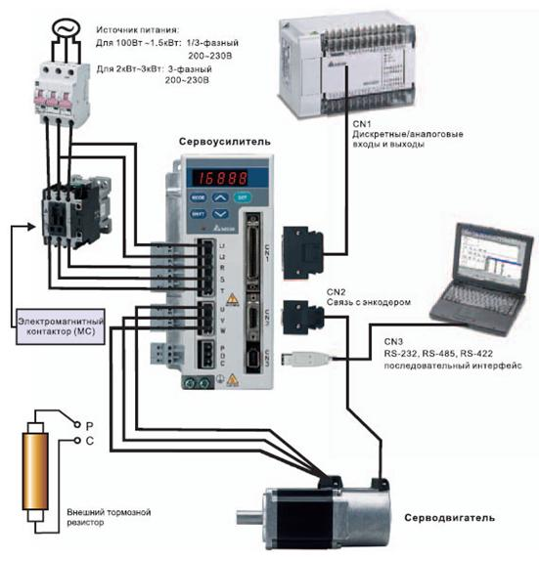
Рис. 2. Сервоусилитель с серводвигателем

В зависимости от задач применения и типа обратной связи сервоприводы настраиваются на управление:
- по положению, где необходимо точное позиционирование в пространстве рабочего элемента;
- по моменту, где согласно технологическому процессу необходимо поддерживать постоянный момент;
- по скорости, где поддержание скорости первостепенная задача.

Сравнение сервопривода с шаговым двигателем

Преимущества сервопривода перед шаговым двигателем:
- не предъявляет особых требований к электродвигателю и редуктору — они могут быть практически любого нужного типа и мощности (а шаговые двигатели, как правило, маломощны и тихоходны);
- автоматически компенсирует люфты в приводе и его износ;
- гарантирует максимальную точность (по датчику) в течение всего срока эксплуатации (у шагового двигателя происходит постепенный «уход» при износе редуктора и требуется периодическая юстировка);
- большая возможная скорость перемещения элемента (у шагового двигателя меньшая максимальная скорость по сравнению с другими типами электродвигателей);
- затраты энергии пропорциональны сопротивлению элемента (на шаговый двигатель постоянно подаётся номинальное напряжение с запасом по возможной перегрузке);
- мгновенная диагностика в случае поломки (заедания) привода.

Недостатки сервопривода в сравнении с шаговым двигателем:
- необходимость в дополнительном элементе — датчике;
- сложнее блок управления и логика его работы (требуется обработка результатов датчика и выбор управляющего воздействия, а в основе контроллера шагового двигателя — просто счётчик);
- проблема фиксирования: обычно решается постоянным притормаживанием перемещаемого элемента либо вала электродвигателя (что ведёт к потери энергии) либо применение червячных/винтовых передач (в шаговом двигателе каждый шаг фиксируется самим двигателем);
- стоимость сервопривода выше, чем шагового двигателя.
Тем не менее, асинхронный сервопривод является самым востребованным и оптимальным вариантом и присутствует практически на всех современных промышленных линиях.

Преобразователь частоты VFD-CP2000
Компания Delta Electronics готовит к выпуску на отечественный рынок новую серию векторных преобразователей для управления двигателями насосов и вентиляторов – СР2000 (рис. 1). Эта модель позиционируется как замена частотных преобразователей VFD-F, но при этом стоимость останется на уровне предшественников, а функциональность улучшится.

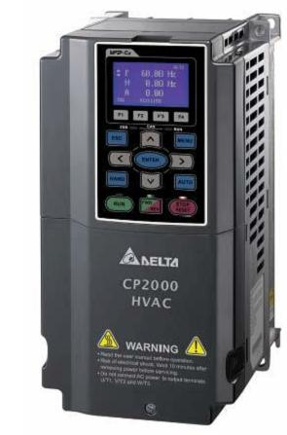
Рис. 1. Внешний вид
Особенности данной серии частотников следующие:
- Превосходное сочетание цена/функциональность;
- Встроенный ПИД-регулятор;
- Функция адаптации к изменениям нагрузки;
- Несколько способов управления электродвигателями – U/f, SVC как для постоянного, так и для переменного режимов нагрузки;
- Часы реального времени, календарь, счетчик электроэнергии;
- Встроенный интерфейс BACnet, MODBUS протокол и программируемый логический контроллер с объемом программы до 10000 шагов, модули расширения для DeviceNet, CANopen, PROFIBUS-DP, MODBUS TCP, EtherNet/IP;
- Новая конструкция радиатора и фланцевое крепление в шкафу;
- Меню на русском языке;
- Соответствие международным стандартам СЕ/UL/CUL;
- Цифровой пульт управления с текстовым ЖК-дисплеем;
- Функция FIRE MODE (режим аварийной работы при пожаре) с байпасом: при аварийных ситуациях работа насосов и вентиляторов осуществляется вне зависимости от сигналов аварий оборудования, обеспечивая удаление дыма и подачу воды;
- Возможность пропуска 3 частот, на которых возможен механический резонанс привода;
- Каскадное управление насосами (до 8 насосов);
- Защитное покрытие плат для тяжелых условий эксплуатации;
- Модульная конструкция.

На рис. 2 изображена схема подключения преобразователя частоты.
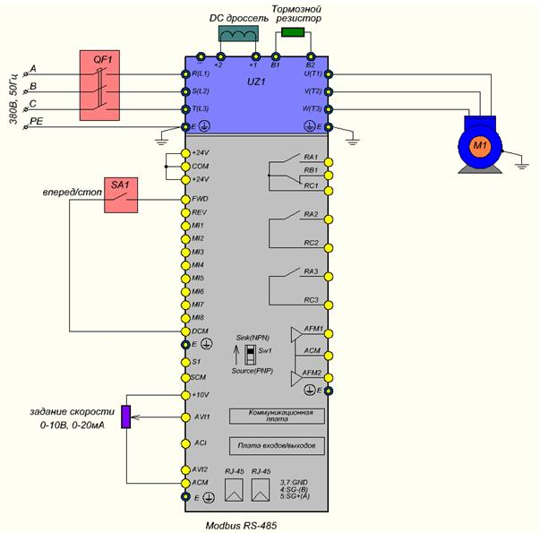
Рис.2. Электрическая схема
На схеме изображены: QF1 – автоматический выключатель, UZ1 – преобразователь частоты, SA1 – переключатель двухпозиционный, М1 – асинхронный электродвигатель.
Серия частотных электроприводов СР2000 разработана с учетом последних научных достижений в области электроники, а также включает все полезные функции предшествующих поколений преобразователей. Так что мы уверены, что данный привод займет достойное место на российском рынке приводной техники.

Модернизация электропривода пилы для резки струн между железобетонными шпалами
В настоящее время многие промышленные производства помимо основного источника электропитания (электросети) стали применять резервные (газотурбинные генераторы, дизель-генераторы и др.). Это связано:
1. Повышение стоимости электроэнергии, поставляемой электросбытовыми компаниями.
2. Обеспечение бесперебойности производства.
3. Развитие альтернативной электроэнергетики.
Но есть существенное ограничение при внедрении таких установок – их ограниченная мощность. Этот фактор сказывается в момент запуска и работы промышленного оборудования, потребляющего большие токи при динамических процессах (пуск, торможение, резкое нарастание нагрузки), протекающих в электроприводе. Генератор не справляется с повышением нагрузки, начинается просадка напряжения, в результате сбои в работе электрооборудования. Такая ситуация произошла на предприятии по производству железобетонных шпал. Электропривод дисковой пилы мощностью 30кВт в момент пила стальных струн между железобетонными шпалами потреблял ток, в 2 раза превышающий номинальный ток электродвигателя (см. рис. 1). Помимо этого факта также происходят заклинивания пилы практически до полного останова. Перед специалистами предприятия стал вопрос о том, как можно ограничить ток при распиле заготовок. Ответ был очевиден – применение частотного преобразователя.
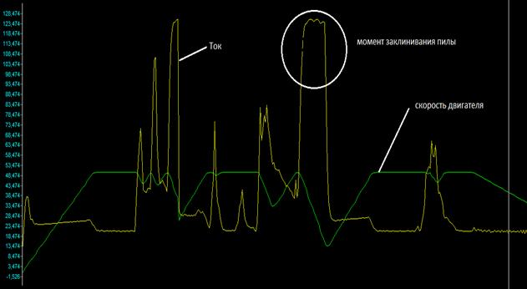
Рис.1. Процессы в электроприводе при резе.
Модернизацию электропривода пилы было поручено произвести специалистам компании «Элпрон».
В первую очередь, нами была произведена диагностика уже установленного электрооборудования (изучение принципиальных схем и снятие показаний тока, напряжения и др.). Учитывая режим и условия работы дисковой пилы, было решено применить преобразователь частоты (ПЧ) серии С2000 фирмы Delta Electronics.
Чтобы решить поставленную задачу, пришлось разработать следующий алгоритм управления электроприводом и электроавтоматикой дисковой пилы:
- пуск пилы осуществляет оператор;
- при достижении электродвигателя номинальной скорости ПЧ дает разрешение на рез (оператор может подать сигнал на опускание пилы);
- если во время реза ток превышает допустимые значения, то частота вращения пилы снижается, снимается разрешение реза (пила перестает опускаться вниз), как только ток снова примет допустимое значение и скорость станет равной номинальной, то снова выдается разрешение и продолжается рез;
- если скорость вращения пилы упадет меньше минимальной (установка в ПЧ) и ток будет превышать допустимое значение (ситуация заклинивания), то подается сигнал на поднятие вверх до момента, пока пила не наберет необходимые обороты и не спадет ток, далее идет снова опускание вниз и процесс реза;
- сигнал отключения пилы подает оператор.
Чтобы реализовать данный алгоритм, пришлось внести изменения в схему управления перемещением пилы вниз и вверх. К плюсам такого изменения можно отнести то, что контроль заклинивания пилы осуществляется не только оператором, а также системой управления.
В результате применения ПЧ совместно с изменением алгоритма работы пилы удалось ограничить ток на уровне номинального, около 60 А (см. рис. 2).
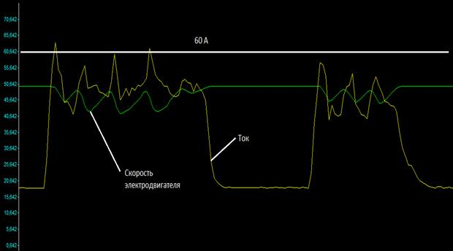
Рис. 2. Процессы в электроприводе при резе после установки ПЧ.
Благодаря применению ПЧ фирмы Delta Electronics успешно решены поставленные задачи. Теперь процесс реза пилы не приводит к просадке напряжения при работе от резервного генератора.

Дополнительные индуктивные устройства для преобразователя частоты.

1. Сетевой дроссель
Трехфазный сетевой дроссель используется для ограничения скорости нарастания стартового тока в цепи и взаимного влияния коммутационных преобразователей, запитываемых от одного и того же трансформатора. Процесс коммутации в цепях с сетевыми дросселями протекает плавно, коммутационные перенапряжения подавляются. Кроме того, ограничивается нежелательное влияние гармоник на сеть, испускаемых частотным преобразователем.
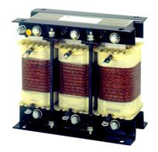
Рис. 1. Сетевой дроссель
Выбор сетевого дросселя осуществляется по номинальному току преобразователя и индуктивности.

2. Моторный дроссель
Моторные дроссели находят широкое применение в цепях преобразователей электроприводов переменного тока. Они обеспечивают непрерывность и сглаживание пульсаций тока двигателя, ограничение тока короткого замыкания в цепи нагрузки преобразователя, а также подавление коммутационных перенапряжений и компенсация емкости питающей линии.
Возможно исполнение дросселей с отводами, заканчивающимися клеммами под винт, кабельными клеммами либо токовыми шинами в зависимости от величины максимального тока.

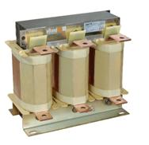
Рис.2. Моторный дроссель
Выбор моторного дросселя осуществляется по выходному току преобразователя частоты и индуктивности.

3. Синус фильтр типа LC
Синус фильтр применяется с целью защиты изоляции электродвигателя, повышения срока службы и уменьшения уровня шума мотора, который работает от преобразователя частоты. Синус фильтр устанавливается на выходе преобразователя и изменяет форму выходного напряжения, сформированного посредством широтно-импульсной модуляции (ШИМ) на синусоидальную, устраняя высшие гармоники. Высшие гармоники создают дополнительные потери в кабельной линии и в двигателе. Использование синус фильтра позволяет применять неэкранированные моторные кабели значительной длины.

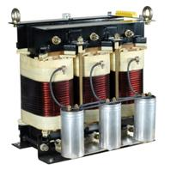
Рис. 3. Синус-фильтр
При выборе синус фильтра необходимо проконсультироваться с представителем производителя частотных преобразователей, которые Вы хотите приобрести.

Использование регулируемого электропривода переменного тока в компрессорном оборудовании
Компрессором называют энергетическую машину или устройство для повышения давления и перемещения газа. Обычно к компрессорам относят машины, обеспечивающие сжатие воздуха или газа до избыточного давления не ниже 0,015 МПа. Начальное давление газа может быть менее атмосферного, равным или более атмосферного.
Компрессорная установка — совокупность компрессора, привода и вспомогательного оборудования (газоохладителя, осушителя сжатого воздуха и т. д.).
На рис. 1 изображена компрессорная система

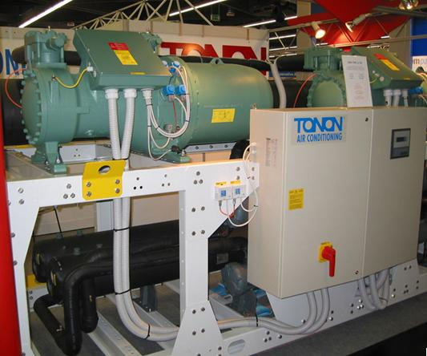
Рис. 1. Компрессорная система
Компрессорные машины разделяют на три класса:
1. вентиляторы — компрессоры, повышение давления и отношение давлений в которых не превышают соответственно 0,01 МПа и 1,1;
2. нагнетатели — машины с повышенным отношением давлений (до 1,3 и более) и без охлаждения среды в процессе работы;
3. компрессоры — машины, снабженные устройством для охлаждения среды при работе (отношение давлений более 3).
По принципу действия компрессоры бывают:
- поршневые (с возвратно-поступательным движением поршня);
- ротационные, винтовые (с вращательным движением роторов);
- спиральные (с плоскопараллельным движением спирального элемента).
Наибольшее распространение получили винтовые компрессоры. Винтовой компрессор - ротационный компрессор, в котором сжатие среды достигается с помощью двух сцепленных между собой роторов с винтовыми зубьями. Компрессор винтовой - один из наиболее эффективных способов получения сжатого воздуха на производстве. Также он обеспечивает надёжность и высокие рабочие характеристики компрессорного оборудования при низких эксплуатационных расходах.
На рис. 2 изображен винтовой компрессор.

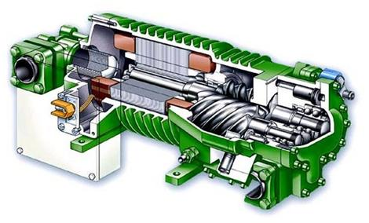
Рис.2. Винтовой компрессор
Компрессор состоит из корпуса (цилиндра), ведущего и ведомого роторов с зубчато-винтовыми лопастями. В винтовом компрессоре винтовая пара засасывает воздух, вращаясь в масляном слое, что обеспечивает низкий коэффициент трения, дополнительное масляное уплотнение, гарантирующее герметичность системы, а также эффективный теплоотвод от рабочей зоны.
Винтовые воздушные компрессоры с постоянной производительностью предназначены для непрерывной работы при максимальной загрузке. На предприятиях потребность в сжатом воздухе может значительно меняться. Таким образом, воздушные компрессора с постоянной производительностью работают в режиме загрузка-разгрузка достаточно много времени, что приводит к излишнему потреблению электроэнергии.
Винтовые компрессоры с преобразователем частоты позволяют сократить потребление электроэнергии. Большинство производственных процессов в различные часы и дни недели могут существенно изменять свои потребности в сжатом воздухе. Компрессоры с постоянной производительностью не могут точно реагировать на колебания в потреблении сжатого воздуха.
На рис. 3 показана система с преобразователем частоты.
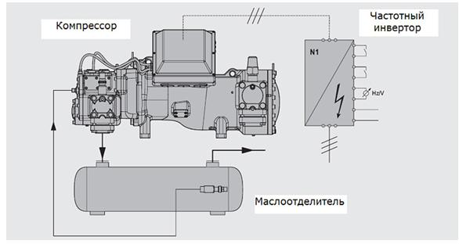
Рис.3. Компрессор с частотным преобразователем
Частотный преобразователь в винтовых компрессорах изменяет скорость вращения двигателя, чтобы четко следовать за потребностью в сжатом воздухе, таким образом экономя энергию и сокращая срок окупаемости компрессора до одного - двух лет, в зависимости от тарифов на электроэнергию и потребления воздуха. Сокращение потребления энергии приводит к экономии средств, вложенных в компрессорное оборудование.
Использование устройств плавного пуска в компрессорах продлевает срок службы двигателя, винтовой пары и избавляет от скачков напряжения в заводской сети при запуске компрессора. Кроме того, система плавного пуска позволяет запускаться двигателю неограниченное количество раз (в сутки) и в эти периоды времени дополнительно сберегается электроэнергия.
Основные преимущества использования регулируемого электропривода переменного тока:
- Экономия энергии;
- Эффективная производительность даже при больших колебаниях потребления;
- Постоянное давление (возможность регулировки от 6 до 13 бар);
- Широкий рабочий диапазон;
- Плавный пуск;
- Неограниченное количество пусков (в сутки);
- Предотвращение скачков напряжения.

Применение частотно-регулируемого электропривода для автоматизации насосных станций
Насосная станция - это электрогидравлический технический комплекс сооружений и оборудования, в котором осуществляется преобразование электрической энергии в механическую энергию потока жидкости и управление этим процессом преобразования.
Насосные станции находят широкое применение в жилищно-коммунальном хозяйстве и промышленности. Они характеризуются большим разнообразием функций, схем соединения насосов при совместной работе, регулируемых параметров и другими показателями.
Основным назначением насосных станций является обеспечение:
- эксплуатации при непрерывно изменяющихся объемах, режимах потребления жидкости и изменяющемся составе потребителей;
- требуемого графика подачи жидкости для нормальных и аварийных условий;
- требуемой надежности, то есть степени бесперебойной работы;
- удобства эксплуатации в результате применения автоматики.
Одним из основных элементов насосных станций стал в настоящее время частотно-регулируемый электропривод. Он позволяет плавно регулировать частоту вращения электродвигателя насоса и поддерживать давление в гидросистеме при разных расходах перекачиваемой жидкости. При малых расходах жидкости двигатель насоса вращается с малой скоростью, необходимой только для поддержания номинального давления. При увеличении расхода жидкости преобразователь увеличивает частоту вращения, повышая производительность насоса при сохранении заданного давления.
На рис. 1 показана функциональная схема регулирования асинхронного двигателя насоса с использованием преобразователя частоты VFD-F фирмы Delta Electronics.
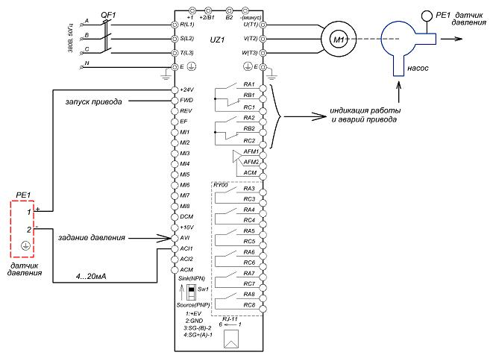
Рис. 1. Схема управления насосом
На входы преобразователя подаются сигнал задания давления и сигнал с датчика давления, являющегося сигналом обратной связи. Отклонение между реальным и заданным значениями давления преобразуется с помощью ПИД-регулятора в сигнал задания частоты вращения двигателя. Под воздействием сигнала задания преобразователь стремится привести разность между заданным и реальным значением к нулю. Таким образом поддерживается заданное давление вне зависимости от расхода.
Благодаря тому, что современный частотный преобразователь имеет функции ПИД-регулятора, программируемого логического контроллера, для решения задачи управления насосом необходим только датчик давления. Остальные средства автоматики служат для сбора информации и в качестве человеко-машинного интерфейса.
Литература.
1. Белов М.П. Автоматизированный электропривод типовых производственных механизмов и технологических комплексов.

Современные электроприводы переменного тока
Электропривод в своем историческом развитии прошел путь от простого источника механической энергии для одной или группы машин до «интеллектуального устройства», которое осуществляет приведение в движение органов машин и механизмов и управление этим движением.
Современный регулируемый электропривод переменного тока представляет собой электромеханическую систему, включающую полупроводниковый преобразователь, электродвигатель, передаточный механизм (редуктор) и систему управления. На рис. 1 представлена структурная схема регулируемого электропривода.
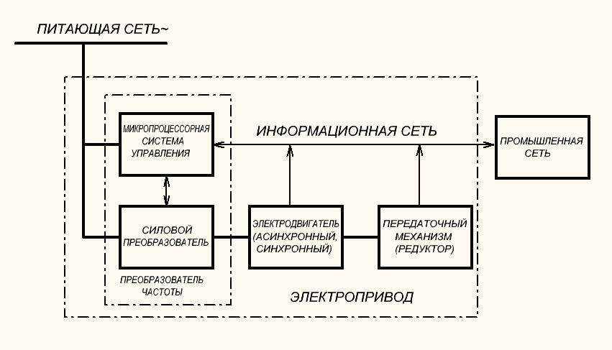
Рис.1. Электропривод переменного тока
Управляющее устройство на основании информации, получаемой с датчиков и питающей сети, вырабатывает командные сигналы, обеспечивающие движение механической части исполнительного механизма с заданным скоростью и ускорением. Устройство управления электропривода в настоящее время должно иметь доступ к промышленной сети для дистанционного управления и передачи информации.
Силовой преобразователь состоит из диодного выпрямителя, звена постоянного тока и автономного инвертора напряжения на IGBT-транзисторах. Он осуществляет преобразование электрической энергии с одними значениями параметров (напряжение, частота) в электрическую энергию с другими значениями параметров.
Электродвигатель предназначен для преобразования электрической энергии в механическую или механической в электрическую. Основу регулируемых электроприводов переменного тока составляют асинхронные двигатели.
В качестве передаточного устройства могут выступать редукторы, клиноременные или цепные передачи, электромагнитные муфты и др.
Сочетание в одном устройстве силовой и информационной функций обеспечило электроприводу широкое распространение почти во всех областях человеческой деятельности.
Компания «Элпрон» занимается внедрением, модернизацией, сервисом современных систем регулируемого электропривода переменного тока на протяжении десяти лет. Опыт внедрения и эксплуатации показывает, что электропривод переменного тока составляет значительную часть электрооборудования любого промышленного предприятия.
Мы будем рады вам помочь и ответить на любые вопросы, связанные с регулируемым электроприводом переменного тока.
Наш почтовый адрес mail@elpron.ru
Список литературы:
1. Фираго Б.И. Регулируемые электроприводы переменного тока
2. Онищенко Г.Б. Электрический привод

Как правильно выбрать преобразователь частоты
Очень важно сделать правильный выбор преобразователя. От него будет зависеть эффективность и ресурс работы преобразователя частоты и всего электропривода в целом. Так если мощность преобразователя будет слишком завышена, он не сможет в должной мере обеспечить защиту двигателя. С другой стороны, если мощность преобразователя мала, он не сможет обеспечить высоко-динамичный режим работы и из-за перегрузок может выйти из строя.
Правильная эксплуатация так же сильно влияет на срок службы преобразователя. При выборе преобразователя частоты надо руководствоваться не только мощность подключаемого двигателя, а также диапазоном рабочих скоростей двигателя, диапазоном рабочих моментов вращения, характером нагрузки и циклограммой работы. В таблице перечислены факторы, которые надо рассмотреть при выборе двигателя.
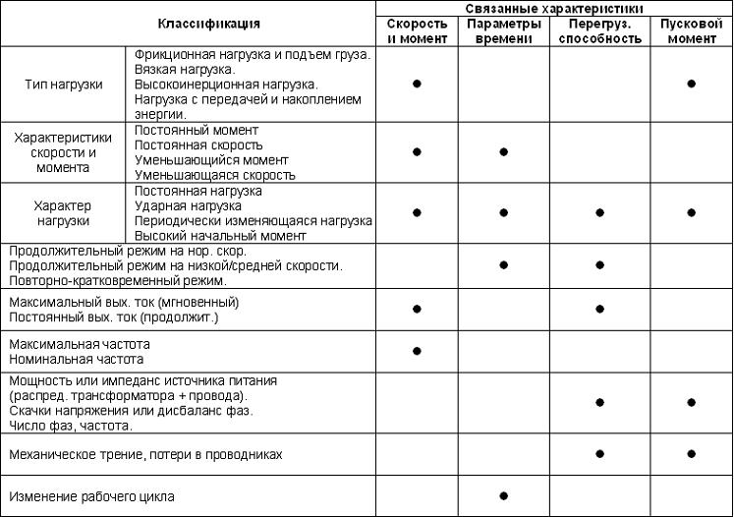

Общие сведения о преобразователях частоты переменного тока для управления асинхронными двигателями
В настоящее время основу регулируемых электроприводов переменного тока общепромышленного применения составляют асинхронные двигатели (АД). Эти двигатели технически более просты и надежны в эксплуатации. Для регулирования скорости, момента, положения двигателя в основном используются преобразователи частоты. Поэтому неслучайно частотные преобразователи («частотники» в простоте) получили такое широкое распространение в промышленности.
Преобразователь частоты – это устройство для изменения частоты электрического напряжения (тока). Тем самым регулируется частота вращения, момент асинхронного двигателя.
Частотный преобразователь состоит из диодного неуправляемого выпрямителя, преобразующего переменный ток в постоянный, инвертора на IGBT-транзисторах (управление обычно с ШИМ), преобразующего постоянный ток в переменный и системы управления, ядром которой является высокопроизводительный микропроцессор.
Преобразователь частоты также может иметь встроенный ПЛК, цифровые и аналоговые входы и выходы, осуществлять ПИД регулирование. Для того, чтобы не переплачивать за дополнительные функции, с частотным преобразователем поставляется серия съемных плат для определенного применения.
Компания Дельта Электроникс является производителем одних из лучших в мире и хорошо зарекомендовавших себя в России преобразователей частоты, представила на отечественном рынке новую серию частотных преобразователей VFD-C.
Серия преобразователей частоты VFD-C использует FOC-векторное управление в качестве базовой технологии управления асинхронным двигателем, за счет чего достигаются беспрецедентно высокие характеристики привода, такие как пусковой момент, точность поддержания скорости и момента в широком диапазоне регулирования.
Большой эксплуатационный ресурс в совокупности с контролем времени наработки наиболее важных компонентов обеспечивают длительную и надежную эксплуатацию преобразователя частоты.
Основные характеристики частотного преобразователя:
- Режимы управления скоростью, моментом, положением
- Модульный дизайн с большим количеством плат расширения
- Встроенный ПЛК с LD-программированием и часы реального времени
- Модели с двумя наборами номинальных данных (для нормального/тяжелого рабочего цикла)
- Управление/ограничение момента в 4-х квадрантах
- Управление стандартными асинхронными двигателями и синхронными сервомоторами в разомкнутом и в замкнутом контуре скорости
- Стартовый момент: до 150% на 0.5Гц (без обратной связи); до 150% на 0Гц (с энкодером)
- Стабильное управления скоростью на низких частотах, до 200% момента на нулевой скорости в режиме FOC+PG(энкодер)
- Помимо традиционного ПИ-регулятора в контуре скорости, в преобразователях частоты VFD-C используется PDFF-управление, которое устраняет перерегулирование и улучшает отклик системы
- Функция безопасной остановки двигателя в соответствие со стандартами EN954-1, EN60204-1 и IEC61508 для предотвращения травмирования персонала от случайного запуска частотного преобразователя
- Функция синхронизации угловых положений вала нескольких частотных электроприводов
- Встроенные CANOpen и Modbus, опциональные PROFIBUS-DP, DeviceNet, MODBUS TCP и Ethernet/IP интерфейсы
- Встроенный тормозной ключ (в моделях до 30кВт включительно)
- Встроенный дроссель постоянного тока (в моделях частотных преобразователей от 37кВт)
- Встроенный RFI-фильтр
- Съемный цифровой пульт управления с текстовым ЖК-дисплеем
- Платы расширения входов/выходов и для подключения энкодера
- Быстросъемный вентилятор
Выпускаются преобразователи частоты на следующий диапазон мощностей:
3Ф/230В 0,75 – 90кВт
3Ф/460В 0,75 – 355кВт

Справочная информация про устройства плавного пуска
Устройство плавного пуска (УПП, софт-стартер, плавный пускатель, мягкий пускатель) — это электротехническое устройство, используемое для плавного пуска асинхронных двигателей и позволяющее во время запуска удерживать параметры двигателя (ток, напряжение) в безопасных контролируемых пределах.
Применение устройства плавного пуска обеспечивает ограничение скорости нарастания и значения пускового тока путем плавного нарастания напряжения на обмотках статора от нуля до номинального значения в течение заданного времени. Это позволяет снизить вероятность перегрева двигателя, устраняет рывки в механических приводах, что, в конечном итоге, повышает срок службы и электродвигателя и его привода.
Пусковой момент за доли секунды часто достигает 150-200%, что может привести к выходу из строя кинематической цепи привода. При этом стартовый ток может быть в 6-8 раз больше номинального, порождая проблемы со стабильностью питания. Устройства плавного пуска позволяют избежать этих проблем, делая разгон и торможение двигателя более медленными. Это позволяет снизить пусковые токи и избежать рывков в механической части привода или гидравлических ударов в трубах и задвижках в момент пуска и остановки двигателей.
Устройства плавного пуска могут быть как механическими, так и электрическими, либо сочетать то и другое.
Механические устройства плавного пуска непосредственно противодействуют резкому нарастанию оборотов двигателя, ограничивая момент. УПП могут представлять собой тормозные колодки, жидкостные муфты, магнитные блокираторы, противовесы с дробью и прочее.
Электрические устройства плавного пуска позволяют постепенно повышать ток или напряжение от начального пониженного уровня (опорного напряжения) до максимального, чтобы плавно запустить и разогнать электродвигатель до его номинальных оборотов. Такие устройства плавного пуска используют амплитудные методы управления и поэтому справляются с запуском оборудования в холостом или слабо нагруженном режиме. В более современном софт-стартере используется фазовый метод управления и потому устройство плавного пуска способно запустить электропривод, характеризующийся тяжелым пусковым режимом. Обычно такое устройство плавного пуска представляет собой электронный регулятор напряжения, выполненный на тиристорах. Регулирование напряжения осуществляется системой импульсно-фазового управления посредством изменения угла открытия тиристоров. Чем больше угол открытия тиристора – тем больше будет значение напряжения, прикладываемого к двигателю.

Одной из самых современных серий устройств плавного пуска является EMX3 фирмы Аucom.
Устройства плавного пуска EMX3 являются электронными и базируются на новейших технологиях, а также обеспечивают полное управление режимами пуска, останова и защиты трехфазных асинхронных двигателей в широком диапазоне мощностей с различными типами нагрузки. Софт-стартеры фирмы Аucom обладают дружественным интерфейсом пользователя и развитой системой диагностики, что делает управление двигателя очень простым и, в то же время, очень эффективным!

